Логопед дауысы!

Логопед маманының кәсіби дайындығына талаптардың өсуіне байланысты дыбыс қою, дауыстың ырғағы, екпіні, интонациясына байланысты сұрақ ерекше маңызды орын алуда.
Логопед маманы әдемі сөйлей отырып балаға дұрыс сөйлеу үлгісін көрсетеді. Біз балалар мен оқушылардың дауыс бұзылысы жайлы көп айтамыз ал бүгінгі тақырыпты мамандардың дауысы туралы сөз қозғамақпыз.
Көбінесе мұғалімдерде мынадай дауыс жетіспеушілігі кездеседі: сөздерді біріктіріп айту, сөз арасында үзіліс жасамауы, анық емес, мәнерлеп сөйлемеуі, қысқа сөйлеу диапазоны, өкпеден толық тыныс шығару арқылы сөйлемеуі, және т.б. Бұндай кешіліктердің себебі: дұрыс қалыптаспаған дауыс режимі, темекі шегу, тамақ ауруларынан кейінгі дауыс байламдары қалыпқа келмей , бірден дауысқа ауыртпалық салу, және ортада, көшеде айқайлап өлен айту, сондай-ақ жас мамандардың бір күнде 5-6 сағат сөйлеу арқылы сабақ беруі де дауыс байламдарына нұқсан келтіруінен де болады.
Бұндай жағдайда мамандарға дәрігерге қаралуы тиіс, дәрігер дауыс тыныштығына кеңес береді. Барлығымызға белгілі анық дауыс ырғағы, дұрыс әдебиеттік мәнерлеп сөйлеу, өз ойын эмоциональды жеткізу әдемі сөйлеудің негізгі компоненті болып саналады.
Мысалы: сіз балаға «Бауырсақ» ертегісін оқып беріп отырсыз, сол кезде қасқыр бауырсаққа: «Бауырсақ, бауырсақ мен сені жеймін!» деген сөйлемді дауысыңызды өзгертіп, эмоциямен, интонациямен оқысаңыз бұл балаға сол ертегінің сюжетін көз алдына елестетуіне, сол ертегінің ішіне кіріп кетуіне көмектеседі.
Жақсы дауыс дегеніміз не- бұл дауысы жуан , тек әншілердің ғана дауысы емес, дауыс жіңішке болсада жағымды бояуы бар, сөйлеу тембірі бар дауысты айтамыз. Егерде маман тез немесе өте баяу сөйлейтін болса, сіздің алдыңыздағы оқушыда, ата-аналардың балалары да қайталауы мүмкін. Логопедиялық терминде бұны «тахилалия» және «брадилалия» деп атайды. Бұндай жағдайда көп кітап оқып, үлкен аудиторияның алдына шығып сөйлейтін араторлық қасиетке ие адамдардың жұмысын тыңдап, өз сөйлеуінізді дұрыстай аласыз.
Әдемі сөйлеу үшін тек қана тіліміздің хана емес, ернімізді, жағмызды және дұрыс сөйлеу тынысын қалыптасыру керек:
• Диафрагманы

Укрепляем мышцы
Для того, чтобы язык не заплетался, его необходимо тренировать! А кроме мышц языка, еще нужно тренировать губы, нижнюю челюсть и правильное речевое дыхание. Вот с него и начнем.
Упражнения для речевого дыхания
- Разрабатываем диафрагму: примите удобное для вас положение – стоя, сидя, лежа на спине – одну руку положите на живот, вторую – на грудную клетку. Вдохните через нос, при этом ваша грудная клетка и живот должны расширяться. Затем – спокойный выдох через нос, живот и грудь принимают начальное положение.
- Быстро вдохните через нос, задержите дыхание на 2–3 секунды и медленно выдохните через рот.
- Откройте рот пошире и сделайте быстрый вдох. На неспешном выдохе произносите какой-нибудь из гласных звуков (а, о, у, э, ы, и).
- Посчитайте на одном выдохе до пяти. Если это упражнение дается вам легко, посчитайте до десяти. Все еще легко? Считайте в обратном порядке!
- Читайте поговорки и пословицы на одном дыхании. Чтоб далеко не ходить, вот вам примеры:
- «Помычите»! Сомкните губы и тяните звук м, меняя интонации и громкость голоса.
- «Порычите»! На этот раз губы можно не смыкать. Поиграйтесь со звуком р – также меняйте громкость звука и интонации.
- На дворе трава, на траве дрова: раз дрова, два дрова – не руби дрова на траве двора.
- Правой рукой строят – левой ломают.
- Не плюй в колодец – пригодится воды напиться.
- Кто вчера солгал, тому завтра не поверят.
- На скамеечке у дома целый день рыдала Тома.
- Как у горки на пригорке жили тридцать три Егорки: раз Егорка, два Егорка, три Егорка… (Егорок можете считать, пока позволяет дыхание!)
Упражнения для языка, губ и челюсти
- Поставьте перед собой зеркало и в течение пяти минут показывайте себе язык: высовывайте его как можно дальше, затем быстро прячьте обратно за зубами, потом снова высовывайте и снова прячьте.
- Дотроньтесь кончиком языка до внутренней стороны левой щеки, затем – правой. Повторяйте эти движения 7─10 минут.
- Исходное положение: рот закрыт. «Полируйте» зубы с внутренней стороны – 20–30 круговых вращений по часовой и против часовой стрелки.
- Высуньте язык и начните им вращать в воздухе 15 кругов по часовой стрелке и 15 – против.
- Соберите губы в трубочку, а затем растяните в улыбку. Повторяйте комбинацию в течении 7 минут.
- Надуйте щеки. Начинайте гонять воздух (со слюной) сперва по часовой стрелке, затем – против.
- Покорчите себе немного рожицы – это и мышцы лица разомнет, и настроение поднимет.
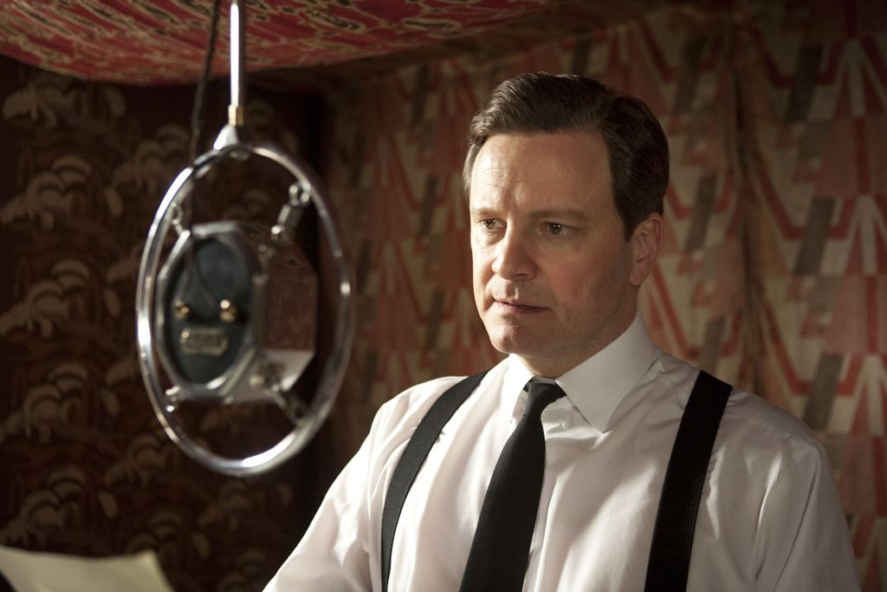
Реклама

Говорим правильно
Для того, чтобы ваше произношение было красивым и правильным, усвойте несколько простых правил:
- Не «глотайте» окончания слов! Очень часто при быстром разговоре люди упускают окончания. Чтобы научиться этого избегать, проговаривайте такие ряды:
ПТКА — ПТКО — ПТКУ — ПТКЭ — ПТКИ — ПТКЫ
ТПКА — ТПКО — ТПКУ — ТПКЭ — ТПКИ — ТПКЫ
КПТА — КПТО — КПТУ — КПТЭ — КПТИ — КПТЫ
БИ — ПИ — БЭ — ПЭ — БА — ПА — БО — ПО — БУ — ПУ — БЫ — ПЫ
ПИ — БИ — ПЭ — БЭ — ПА — БА — ПО — БО — ПУ — БУ — ПЫ — БЫ
МВСТИ — МВСТЭ — МВСТА — МВСТО — МВСТУ — МВСТЫ
ЗДРИ — ЗДРЭ — ЗДРА — ЗДРО — ЗДРУ — ЗДРЫ
ЖДРИ — ЖДРЭ — ЖДРА — ЖДРО — ЖДРУ — ЖДРЫ
- Старайтесь избегать в своей речи слов-паразитов вроде «ну», «это», «как бы», «в общем», «короче».
- Читайте больше для того, чтобы пополнять свой словарный запас.
- После просмотра или прослушивания речи какого-нибудь известного спикера, попытайтесь повторить ее вслух, со всем пафосом и заковыристыми словами (правда, очень хорошо было бы, если бы кто-то под видео приводил текст речи?!)
- Посвящайте хотя бы полчаса своего времени проговариванию скороговорок. Для пущего эффекта положите в рот пару грецких орехов ─ и вперед! Примеры скороговорок вы можете найти здесь. Также весьма популярной является «сборная солянка» из скороговорок – скороговорка про Лигурию.
Упражнения с гигиеническим вибрационным массажем предлагаются для активизации, разогревания мышц, участвующих в процессе голосообразования, для снятия мышечных зажимов. Вибрационный массаж помогает формированию звука, попаданию его в резонаторы.
Есть специальные упражнения, развивающие грудной резонатор, они снимают напряжение с работающего органа, помогают смыканию голосовых складок.
Если речевой голос звучит слабо, недостаточно оперто, причину нужно искать прежде всего в дыхании.
Правильным является смешанно-диафрагматический тип дыхания. Практика подсказывает, что развить такое дыхание должны все, особенно люди речевых профессий.

